Патриотическая игра- квест «Маршалы Победы»
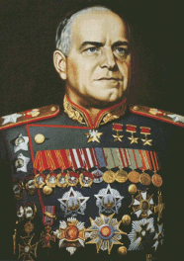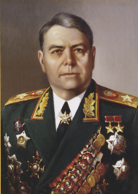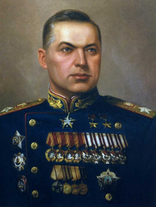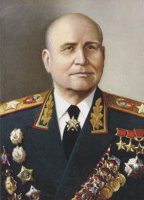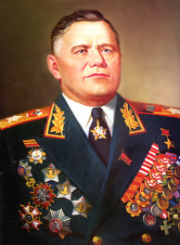
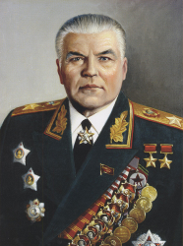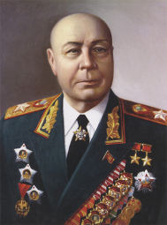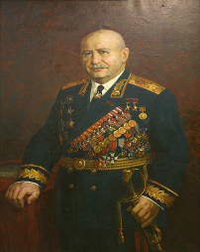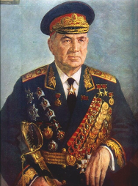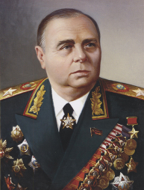
Назовите имена и фамилии маршалов. За каждый правильный ответ команда получает один балл.

Патриотическая игра- квест «Маршалы Победы»
Награды маршалов победы
1.Кому из маршалов ВОВ присвоено звание Героя Советского Союза четырежды.
а. Маршал Василевский А.М.
б. Маршал Малиновский Р.Я.
в.Маршал Жуков Г.К.
г.Маршал Конев И.С.
2.Кто из маршалов ВОВ награжден орденом победы дважды.
а. Маршал Жуков Г.К.
б.Маршал Рокоссовский К.К.
в.Маршал Василевский А.М.
г.Маршал Сталин И.В.
3.Кому из маршалов ВОВ присвоено звание Народный герой Югославии, Герой Республики Болгария.
а. Маршал Говоров Л.А.
б.Маршал Мерецков К.А.
в.Маршал Толбухин Ф.И.
г.Маршал Жуков Г.К.
4.Кому из маршалов ВОВ вручено восемь орденов Ленина.
а. Маршал Жуков Г.К.
б.Маршал Конев И.С.
в.Маршал Рокоссовский К.К.
г.Маршал Василевский А.М.
5.Кто из маршалов ВОВ награжден Тувинским «Орденом Республики»
а. Маршал Василевский А.М.
б.Маршал Говоров Л.А.
в.Маршал Сталин И.В.
г. Маршал Мерецков К.А.
6. Кто из маршалов ВОВ награжден самым большим количеством иностранных наград (28наград).
а. Маршал Сталин И.В.
б. Маршал Жуков Г.К.
в. Маршал Василевский А.М.
г. Маршал Рокоссовский К.К.

Ответьте на вопросы викторины. За каждый правильный ответ команда получает один балл.

Класс делится на 5 команд. Каждая команда получает одну схему основных сражений Великой Отечественной войны.
Выполните задание: Назовите командующих фронтов Советской армии в битве за Москву. Как называлась крупнейшая операция по освобождению Москвы.
Командующий Калининским фронтом___________________________ Командующий западным фронтом______________
_________________________________ Командующий юго- западным фронтом____________________________________

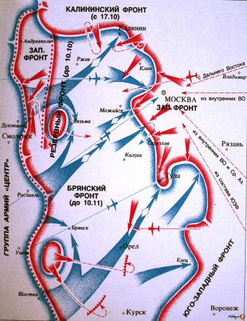

Выполните задание: Назовите командующих фронтов Советской армии в Сталинградской битве. Как называлась крупнейшая операция по освобождению Сталинграда.
Командующий Донским фронтом___________________________ Командующий Сталинградским фронтом___________
_________________________________ Командующий юго- западным фронтом____________________________________

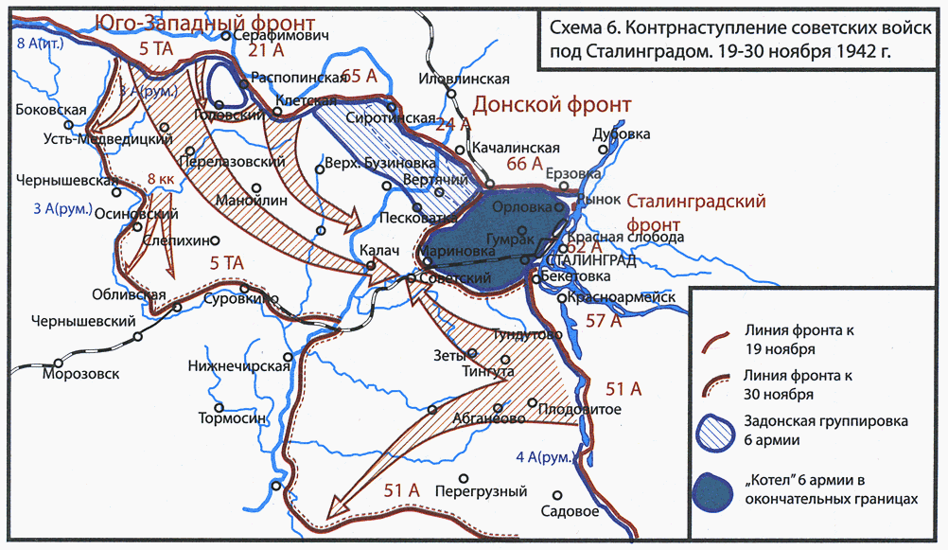

Выполните задание: Назовите командующих фронтов Советской армии в Курской битве. Как называлась крупнейшая операция под Курском.
Командующий Центральным фронтом___________________________ Командующий Брянским фронтом___________
_________________________________ Командующий Воронежским фронтом____________________________________

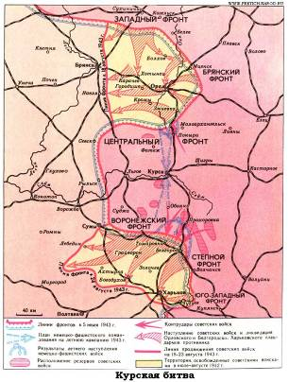

Выполните задание: Назовите командующих фронтов Советской армии в Минской операции. Как называлась Минская наступательная операция.
Командующий1-м Белорусским фронтом___________________________ Командующий 2-м Белорусским фронтом ___________
_________________________________ Командующий 3- м Белорусским фронтом____________________________________

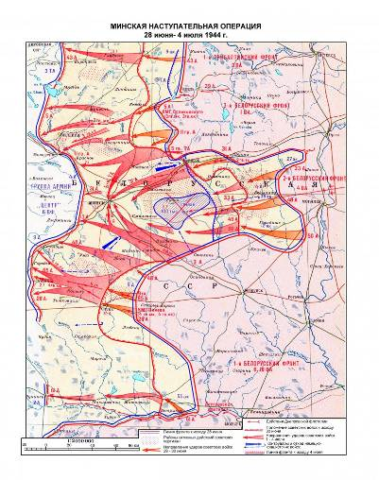
Выполните задание: Назовите командующих фронтов Советской армии в битве за Берлин. Как называлась Берлинская наступательная операция.
Командующий1-м Белорусским фронтом___________________________ Командующий 1- м Украинским фронтом ___________
_________________________________ Командующий 3- м Белорусским фронтом____________________________________

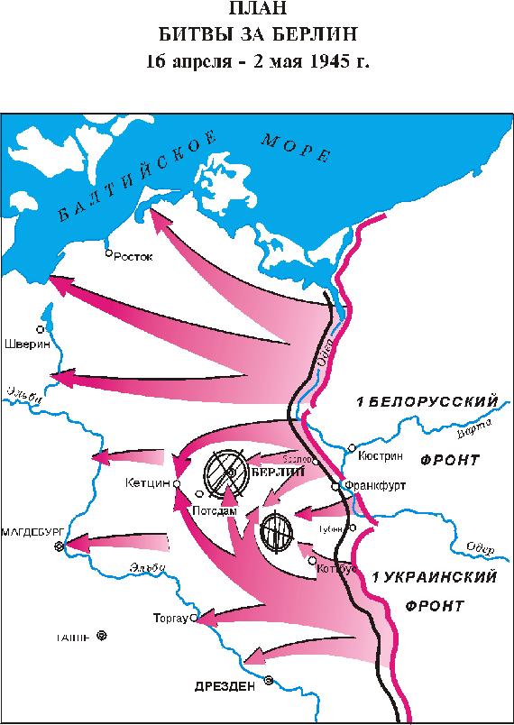
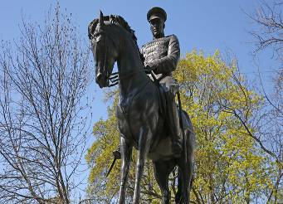
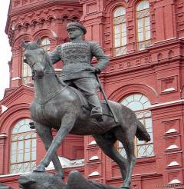
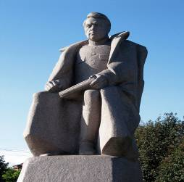
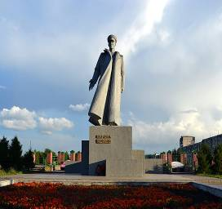
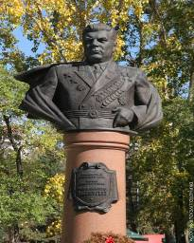
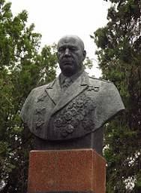
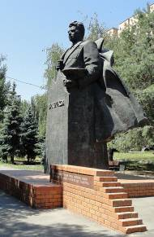
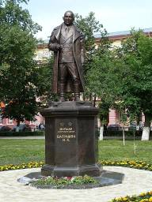
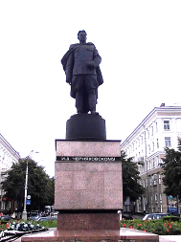
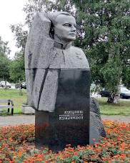
Назовите, в каком городе находится памятник маршалу Советского Союза?
5
1
2
4
3
6
7
8
10
9

